|  |  |
| --- | --- |
| SỞ GIÁO DỤC & ĐÀO TẠO BÌNH ĐỊNH  **TRƯỜNG THPT TRƯNG VƯƠNG**  🙢★🙠  **Đề chính thức** | **ĐỀ KIỂM TRA GIỮA KÌ I NĂM HỌC 2022 ­– 2023**  **MÔN: VẬT LÝ - LỚP: 10**  Thời gian làm bài: **45** phút  **Mã đề: 103** |

**I. PHẦN TRẮC NGHIỆM (7 điểm)**

**Câu 1.** Một học sinh làm thí nghiệm đo gia tốc rơi tự do. Năm lần đo cho kết quả lần lượt là 9,7805 m/s2; 9,7807 m/s2; 9,7806 m/s2; 9,7806 m/s2; 9,7807 m/s2. Gia tốc rơi tự do trung bình của năm lần đo này bằng bao nhiêu?

|  |  |  |  |
| --- | --- | --- | --- |
| **A.** 9,7802 m/s2. | **B.** 9,7860 m/s2. | **C.** 9,7840 m/s2. | **D.** 9,7806 m/s2. |

**Câu 2.** Một xe máy đang chuyển động thẳng với vận tốc 10 m/s thì tăng tốc. Biết rằng sau 5 s kể từ khi tăng tốc, xe đạt vận tốc 12 m/s. Gia tốc của xe là

|  |  |  |  |
| --- | --- | --- | --- |
| **A.** 0,4 m/s2. | **B.** 11 m/s2. | **C.** 10 m/s2. | **D.** 4,4 m/s2. |

**Câu 3.** Công thức nào sau đây biểu diễn đúng công thức tổng hợp hai vận tốc bất kỳ?

|  |  |  |  |
| --- | --- | --- | --- |
| **A.** v13 = v12 + v23 | **B.** | **C.** v13 = v12 – v23 | **D.** |

**Câu 4.** Hình vẽ bên dưới mô tả độ dịch chuyển của 4 vật. Chọn câu đúng.

**A.** Vật 1 đi 200 m theo hướng Nam.

**B.** Vật 4 đi 100 m theo hướng Tây.

**C.** Vật 2 đi 200 m theo hướng 45° Đông – Nam.

**D.** Vật 3 đi 30 m theo hướng Tây.

**Câu 5.** Hình bên là đồ thị độ dịch chuyển – thời gian của một người đang bơi trong một bể bơi dài 60 m. Độ dịch chuyển và vận tốc của người đó khi bơi từ B đến C là

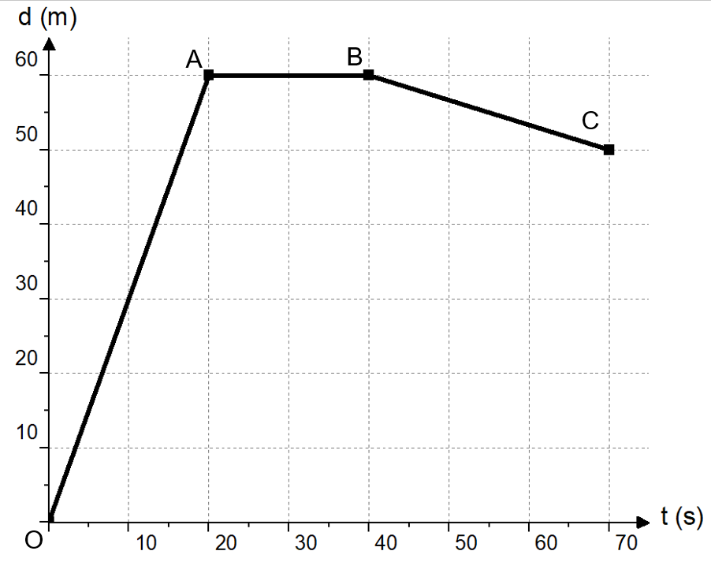

|  |  |  |  |
| --- | --- | --- | --- |
| **A.** 10 (m). | **B.** 30 (m) | **C.** – 30 (m) | **D.** – 10 (m). |

**Câu 6.** Chọn câu **sai**.

**A.** Đồ thị độ dịch chuyển - thời gian của chuyển động thẳng bao giờ cũng là một đường thẳng.

**B.** Đồ thị vận tốc theo thời gian của chuyển động thẳng đều là một đường song song với trục hoành Ot.

**C.** Trong chuyển động thẳng đều, đồ thị theo thời gian của độ dịch chuyển và của vận tốc đều là những đường thẳng.

**D.** Đồ thị độ dịch chuyển - thời gian của chuyển động thẳng đều là một đường thẳng xiên góc.

**Câu 7.** Cách sắp xếp nào sau đây trong 5 bước của phương pháp thực nghiệm là đúng?

**A.** Thí nghiệm, xác định vấn đề cần nghiên cứu, dự đoán, quan sát, kết luận.

**B.** Xác định vấn đề cần nghiên cứu, dự đoán, quan sát, thí nghiệm, kết luận.

**C.** Xác định vấn đề cần nghiên cứu, quan sát, dự đoán, thí nghiệm, kết luận.

**D.** Quan sát, xác định vấn đề cần nghiên cứu, thí nghiệm, dự đoán, kết luận.

**Câu 8.** Để xác định gia tốc rơi tự do của vật, ta cần đo

**A.** thời gian rơi của vật.

**B.** khối lượng của vật, quãng đường vật rơi và thời gian rơi.

**C.** quãng đường vật rơi và thời gian rơi.

**D.** quãng đường vật rơi.

**Câu 9.** Khi đo gia tốc rơi tự do, một học sinh tính được $\overline{g}$ = 9,786 (m/s ) và Δg = 0,0259 (m/s). Sai số tỉ đối của phép đo là:

|  |  |  |  |
| --- | --- | --- | --- |
| **A.** 0,59%. | **B.** 2%. | **C.** 2,65%. | **D.** 0,265%. |

**Câu 10.** Chuyển động nào sau đây là chuyển động biến đổi?

**A.** Chuyển động có vận tốc biến đổi theo thời gian.

**B.** Chuyển động có độ dịch chuyển không đổi theo thời gian.

**C.** Chuyển động có độ dịch chuyển giảm đều theo thời gian.

**D.** Chuyển động có độ dịch chuyển tăng đều theo thời gian.

**Câu 11.** Trong phòng thí nghiệm vật lí, những thiết bị nào **không** có nguy cơ làm mất an toàn?

**A.** Các thiết bị điện.  **B.** Các thiết bị quang.

**C.** Các thiết bị làm từ nhựa hoặc cao su.  **D.** Các thiết bị nhiệt.

**Câu 12.** Chuyển động thẳng chậm dần đều có tính chất nào sau đây?

**A.** Độ dịch chuyển giảm dần đều theo thời gian.

**B.** Gia tốc giảm đều theo thời gian.

**C.** Vận tốc giảm đều theo thời gian.

**D.** Gia tốc tăng đều theo thời gian.

**Câu 13.** Công thức liên hệ giữa độ dịch chuyển, vận tốc và gia tốc của chuyển động biến đổi đều là

|  |  |  |  |
| --- | --- | --- | --- |
| **A. $v_{0}^{2}-v_{t}^{2}=2ad.$** | **B. $v_{t}-v_{0}=2ad.$** | **C. $v_{t}^{2}-v_{0}^{2}=ad.$** | **D. $v_{t}^{2}-v_{0}^{2}=2ad.$** |

**Câu 14.** Tốc độ trung bình là đại lượng:

**A.** Đặc trưng cho vị trí của chuyển động.

**B.** Đặc trưng cho độ nhanh, chậm của chuyển động.

**C.** Đặc trưng cho hướng của chuyển động.

**D.** Đặc trưng cho mọi tính chất của chuyển động.

**Câu 15.** Độ dịch chuyển là một đại lượng:

**A.** Vô hướng, có thể âm.  **B.** Vô hướng, bằng 0 hoặc luôn dương.

**C.** Vectơ vì vừa có hướng xác định và vừa có độ lớn. **D.** Vectơ vì có hướng xác định.

**Câu 16.** Chọn câu trả lời đúng. Một giọt nước rơi tự do từ độ cao 15 m xuống. Cho g = 10m/s2. Thời gian vật rơi tới mặt đất bằng bao nhiêu?

|  |  |  |  |
| --- | --- | --- | --- |
| **A.** 2,1s. | **B. $\sqrt{3}$** s. | **C.** 9s. | **D.** 4,5s. |

**Câu 17.** Chọn câu trả lời đúng. Gia tốc đặc trưng cho tính chất nào sau đây của chuyển động?

**A.** Sự tăng nhanh hay chậm của vận tốc của chuyển động.

**B.** Sự nhanh hay chậm của vận tốc của chuyển động.

**C.** Sự thay đổi nhanh hay chậm của vận tốc của chuyển động.

**D.** Sự tăng nhanh hay chậm của chuyển động.

**Câu 18.** Biết ${\vec{d}}_{1}$ là độ dịch chuyển về phía đông còn ${\vec{d}}_{2}$ là độ dịch chuyển về phía tây của một vật. Độ dịch chuyển tổng hợp $\vec{d}$ của vật được tính bởi công thức nào đúng?

|  |  |  |  |
| --- | --- | --- | --- |
| **A. ${\vec{d}=\vec{d}}_{1}×{\vec{d}}_{2}$** | **B. ${\vec{d}=\vec{d}}_{1}-{\vec{d}}_{2}$** | **C. ${\vec{d}=\vec{d}}_{1}:{\vec{d}}_{2}$** | **D. ${\vec{d}=\vec{d}}_{1}+{\vec{d}}_{2}$** |

**Câu 19.** Rơi tự do là một chuyển động

|  |  |  |  |
| --- | --- | --- | --- |
| **A.** nhanh dần. | **B.** nhanh dần đều. | **C.** chậm dần đều. | **D.** thẳng đều. |

**Câu 20.** Đâu là cách viết kết quả đo đại lượng A đúng:

|  |  |  |  |
| --- | --- | --- | --- |
| **A.** A = Ā + ΔA | **B.** A = Ā – ΔA | **C.** A = Ā : ΔA | **D.** A = Ā ± ΔA |

**Câu 21.** Một người lái ô tô đi thẳng 3 km theo hướng Tây, sau đó quay ngược lại theo hướng Đông đi thêm 4 km. Độ dịch chuyển của ô tô là

|  |  |  |  |
| --- | --- | --- | --- |
| **A.** 12 km. | **B.** 5 km. | **C.** 7 km. | **D.** 1 km. |

**Câu 22.** Cho đồ thị độ dịch chuyển – thời gian của một vật như hình. Chọn phát biểu **đúng**.

**A.** Vật đang đứng yên.

**B.** Vật chuyển động thẳng đều theo chiều dương rồi đổi chiều chuyển động ngược lại.

**C.** Vật đang chuyển động thẳng đều theo chiều dương.

**D.** Vật đang chuyển động thẳng đều theo chiều âm.

**Câu 23.** Một vật chuyển động thẳng có vận tốc là 5,2m/s. Vận tốc của vật sau 2,5s bằng bao nhiêu nếu gia tốc của vật bằng 3m/s2.

|  |  |  |  |
| --- | --- | --- | --- |
| **A.** 2,7 m/s. | **B.** 8,1 m/s. | **C.** 32,2 m/s. | **D.** 12,7 m/s. |

**Câu 24.** Chọn câu trả lời đúng. Chuyển động của vật nào dưới đây sẽ được coi là rơi tự do nếu được thả rơi?

|  |  |
| --- | --- |
| **A.** Một viên bi. | **B.** Một chiếc khăn tay. |
| **C.** Một cái lá cây rụng. | **D.** Một sợi chỉ. |

**Câu 25.** Vectơ vận tốc tức thời của một vật tại một điểm

**A.** có phương hợp với hướng chuyển động 30° và ngược hướng chuyển động của vật.

**B.** có phương hợp với hướng chuyển động 30° và cùng hướng chuyển động của vật.

**C.** cùng phương, cùng chiều với chuyển động của vật.

**D.** cùng phương, ngược chiều với chuyển động của vật.

**Câu 26.** Phát biểu nào sau đây là đúng khi nói về chuyển động nhanh dần đều?

**A.** Trong chuyển động nhanh dần đều gia tốc luôn luôn ngược hướng với vận tốc.

**B.** Trong chuyển động nhanh dần đều gia tốc luôn luôn dương.

**C.** Trong chuyển động nhanh dần đều gia tốc luôn luôn cùng hướng với vận tốc.

**D.** Trong chuyển động nhanh dần đều gia tốc luôn luôn âm.

**Câu 27.** Chọn phương án **sai**?

**A.** Vận tốc trung bình là đại lượng vật lý vô hướng có độ lớn bằng $v_{tb}=\frac{∆d}{∆t}$.

**B.** Vận tốc tức thời v tại thời điểm t đặc trưng cho chiều và độ nhanh chậm của chuyển động tại thời điểm đó.

**C.** Tốc độ trung bình là đại lượng vật lý vô hướng có độ lớn bằng $\frac{s}{t}$ .

**D.** Biểu thức xác định vận tốc tức thời $v=\frac{∆d}{∆t}$ khi Δt rất nhỏ.

**Câu 28.** Kết luận nào sau đây là đúng khi nói về độ dịch chuyển và quãng đường đi được của một vật.

**A.** Độ dịch chuyển và quãng đường đi được đều là đại lượng vô hướng.

**B.** Độ dịch chuyển và quãng đường đi được đều là đại lượng vectơ.

**C.** Độ dịch chuyển và quãng đường đi được đều là đại lượng không âm.

**D.** Độ dịch chuyển là đại lượng vectơ còn quãng đường đi được là đại lượng vô hướng.

**II. PHẦN TỰ LUẬN (3 điểm)**

**Câu 1:** *(1 điểm)*Một ca nô chạy thẳng đều xuôi theo dòng từ bến A đến bến B cách nhau 60 km mất một khoảng thời gian là 1,5h. Vận tốc của dòng chảy là 5km/h. Tính vận tốc của ca nô đối với dòng nước?

**Câu 2:** *(1 điểm)*Một vật được thả rơi từ độ cao 9,8 m xuống đất. Bỏ qua lực cản của không khí. Lấy gia tốc rơi tự do g = 9,8 m/s2. Tính vận tốc và thời gian rơi của vật ngay trước khi chạm đất.

**Câu 3:** *(0,5 điểm)*Một người bơi từ bờ này sang bờ kia của một con sông rộng 30 m theo hướng vuông góc với bờ sông. Do nước sông chảy mạnh nên quãng đường người đó bơi gấp 2 lần so với khi bơi trong bể bơi. Hãy xác định độ dịch chuyển của người này khi bơi sang bờ sông bên kia?

**Câu 4:** *(0,5 điểm)*Số liệu về vận tốc tức thời tại các thời điểm của chuyển động thẳng của một xe ô tô đồ chơi chạy bằng pin được ghi trong bảng bên dưới. Dựa vào bảng này để vẽ đồ thị vận tốc – thời gian và tính gia tốc của chuyển động.

|  |  |  |  |  |  |
| --- | --- | --- | --- | --- | --- |
| Thời điểm t (s) | 0 | 5 | 10 | 15 | 20 |
| Vận tốc tức thời vt (m/s) | 0 | 0,5 | 1 | 1,5 | 2 |

----------- HẾT ----------